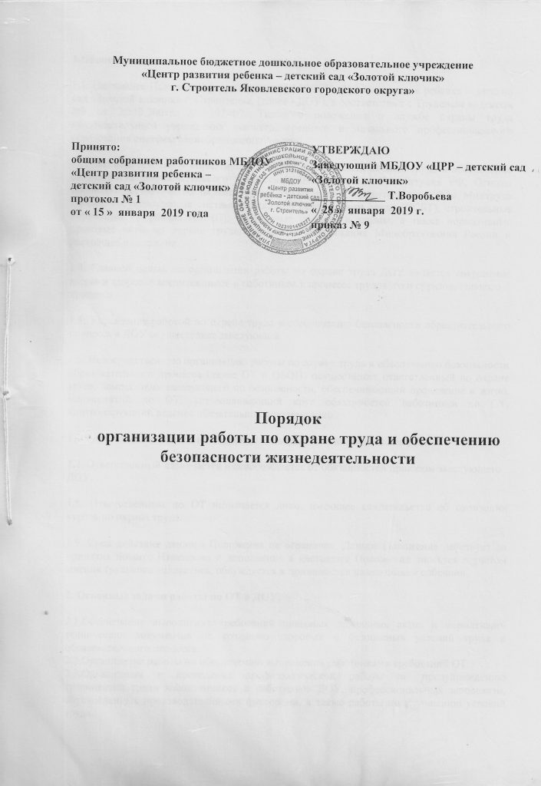
1.Общие положения

1.1. Настоящее Положение разработано для МБДОУ «Центр развития ребенка – детский сад «Золотой ключик» г. Строитель», (далее - ДОУ), в соответствии с Трудовым кодексом РФ от 30.12.2001г. № 197-ФЗ, Типового положения о службе охраны труда образовательного учреждения высшего, среднего и начального профессионального образования системы Минобразования России.
1.2. Законодательной и нормативной основой деятельности охраны труда и обеспечение безопасности образовательного процесса в ДОУ является Конституция РФ, Основы законодательства РФ об охране труда, постановления правительства РФ и Минтруда России, государственная система стандартов безопасности труда (ССБТ), строительные нормативы и правила (СНиП), санитарные правила и нормы, а также нормативные правовые акты по охране труда, приказы, Распоряжения Минобразования России и настоящее положение.
1.3. Главной целью по организации работы по охране труда ДОУ является сохранение жизни и здоровья воспитанников и работников в процессе трудового и образовательного
процесса.
1.4. Управление работой по охране труда и обеспечению безопасности образовательного процесса в ДОУ осуществляет заведующий.
1.5. Непосредственную организацию работы по охране труда и обеспечению безопасности образовательного процесса (далее ОТ и ОБОП) осуществляет ответственный по охране труда, заместитель заведующего по безопасности, обеспечивающий проведение в жизнь мероприятий по ОТ, устанавливающий круг обязанностей работников по ОТ, контролирующий ведение обязательной документации.
1.6. Ответственный по ОТ подчиняется непосредственно заведующему ДОУ.
1.7. Ответственный назначается и освобождается от обязанностей приказом заведующего
ДОУ.
1.8. Ответственным по ОТ назначается лицо, имеющее свидетельство об окончании курсов по охране труда.
1.9. Срок действия данного Положения не ограничен. Данное Положение действует до принятия нового. Изменения и дополнения в настоящее Положение вносятся с учетом мнения трудового коллектива, обсуждается и принимается на его общем собрании.

2. Основные задачи работы по ОТ в ДОУ.

2.1.Обеспечение выполнения требований правовых локальных актов и нормативно- технических документов по созданию здоровых и безопасных условий труда и образовательного процесса.
2.2.Организация работы по обеспечению выполнения работниками требований ОТ.
2.3.Организация и проведение профилактической работы по предупреждению травматизма среди воспитанников и работников ДОУ, профессиональных заболевали, обусловленных производственными факторами, а также работы по улучшению условий труда.
2.4.Предотвращение несчастных случаев с воспитанниками и работниками во время организации образовательного процесса, дорожно-транспортного и бытового травматизма.

